第１６回熊本県高校生ものづくりコンテスト

建設系 木材加工部門 実施要項

期 日 令和元（2019）年６月１５日（土）、１６日（日）

会 場 熊本県立玉名工業高等学校

１ 目 的
工業系学科及び総合学科に学ぶ高校生に目標を与えることにより、ものづくりに関する技術・技能の継承と向上を図り、産業の発展を支える人材の育成を目指すとともに、県民のものづくりへの関心を深め、技術・技能を尊重する社会的気運の醸成を図ることを目的とする。
２ 主 催
熊本県工業高等学校長会
３ 共 催
熊本県高等学校教育研究会工業部会
４ 競技会場
熊本県立玉名工業高等学校 〒869-0295 玉名市岱明町下前原368
TEL 0968-73-2215 FAX 0968-73-2605
５ 日程及び日時
令和元（2019）年６月１５日（土）（１日目）
12:00～12:30 受付（部門会場：実習棟２階）
12:30～ 開会式（旋盤作業・木材加工部門のみ先行開会）
13：15～ 打合せ会（部門会場）
説明及び質疑応答、材料選択順抽選、使用道具確認
15：00～15：45 原寸図作成
16：00～ 一次審査
６月１６日（日）（２日目）
8:00～ 8:50 受付（部門会場：実習棟２階）
競技準備
9:00～12:00 競技
12:15～13:00 昼食：控え室へ移動後、制服に更衣
13:15～ 審査
15:00～15:20 審査員講評（競技会場）
15:30～16:00 全体閉会式（実習棟２階）

６ 参加者名簿
ゼッケン番号 | 氏 名 | 学 校 名 | 学 科 | 学年 | 指 導 者
１ |  | 熊本工業高等学校 | 建築科
２ |  | 小川工業高等学校 | 建築科
３ |  | 水俣高等学校 | 電気建築システム科
４ |  | 球磨工業高等学校 | 建築科
５ |  | 開新高等学校 | 土木建築科
木材加工部門［概要］ 2019.5.7（火）現在
１ 課題
配布された材料で、仕様および課題図に従って原寸図を作成し、木造り、墨付け、加工、組み立てを行う。

２ 競技時間
原寸図（４５分：１日目）。木造り、墨付け、加工、組み立て（３時間：２日目）

３ 配布材料
（１） 配布材料は、「スギ小節程度」の芯去り材を予定。
（２） 表面は、４面自動カンナ盤仕上げとする。
部材名 | 寸法又は規格（㎜） | 数量 | 備考
束柱 | 60×60×600 | 1本
頭繋ぎ | 60×60×500 | 1本
柱脚 | 45×45×600 | 2本
貫 | 42×60×400 | 1本
釘 | 丸釘50頭繋ぎ・束柱用 | 3本 | 予備2本含む
釘 | 丸釘38貫・柱脚用 | 4本 | 予備2本含む

４ 会場に準備されているもの
名称 | 寸法又は規格（㎜） | 数量 | 備考
作業床（合板） | 910×1820厚12 | 2枚
作業台 | 105×105×400 程度 | 2本
削り台 | 90×90×700 程度 | 1台 | 桟木・釘を配布
原寸図用べニヤ | A1サイズ（594×841）相当 | 1枚
計算用紙 | A4 | 1枚

※作業エリアは、選手一人当たり1820×1820程度とする。直定規は、各校にて準備。

５ 仕様〈作業順序〉
１日目 ２日目
原寸図 → 木造り・墨付け・加工 → 整頓 → 組み立て → 完成
↓提出↑返却 ↓提出 ↑返却 ↓提出
一次審査 二 次 審 査 三次審査
【 完成までの間、作業状況を審査 】
（１）原寸図作成
1）課題図に従い原寸図を作成する。基本図の殳の長さを200㎜で作成。
2）柱脚の勾配は３寸とし、必要な寸法は計算の上、原寸図を作成する。
3）所定のシナベニヤに鉛筆書きとする。
4）定規はサシガネと直定規を使用。※直定規は、各校にて準備。
5）正面図の柱脚と貫（右半分）、側面図の柱脚まわり、柱脚の展開図を作成する。
（２）木造り
1）作成した原寸図をもとに、柱脚の癖を加工する。※柱以外の鉋仕上げは必要なしとする。
（３）墨付け
1） 柱脚は、３／１０勾配四方転びとする。
2） 墨付けは、墨さしを使用する。なお、けびきした上に、墨入れを行なってはなら
ない。
3） 全ての芯墨は墨つぼで墨打ちとする。
4） 加工に必要な墨は、すべて付け残す。
5） 芯墨には、合印を入れる
6） 頭繋ぎには、上端・下端に芯墨と合印を入れる。
7） 頭繋ぎには、柱脚芯を上端・下端に入れ、合印も両面に入れる。
8） 柱脚には、四面に芯墨、合印を入れる。
9） 柱脚の上端木口には芯墨を入れる。
10）柱脚には貫上端芯での高さを四面に入れる。
11) 貫の上端・下端には、芯墨、合印を入れる。
12）貫の四面に、頭繋ぎの通り芯（振分芯）を入れ、合印も入れる。
13）束柱には、芯墨と合印を4面全てに入れ、合印を入れる。
14）束柱には貫上端芯での高さを四面に入れる。
15）各仕口部分の寸法は、課題図の通りとする。
16）原寸から寸法をとる場合は、鉛筆を使用しても可とする。
（４）加工
1） 加工の順序は任意とし、各部の取り合いは、課題図の通りとする。
2） 配布材料の木口は、捨て切り（鼻切り）をして使用する。
3） 頭繋ぎは束柱に平ほぞ差しとする。
4） 頭繋ぎは束柱に蟻落としとする。
5） 貫は柱脚に平ほぞ差しとする。
6） 仮組み可とする。ただし、２部材までとし、仮組の状態での加工は無しとする。
7） けびきの使用については、けびきした上に、墨入れを行なってはならないが、墨付けの上から加工のため使用することは可とする。また、芯出しの際の使用も可とする。
8） 各部材の木口は糸面取りを施す。ただし、柱脚上部木口は、面取り不要。
9） ホゾには面取り等の必要な処置を施す。
10）各部材の加工終了次第、提出すること。
※競技運営を円滑に進めるため、加工完了後に随時提出すること。
11）二次審査提出後、部材の加工をしたい場合は申し出て加工する。※減点有。
（５）組立
1） 組み立て前は、作業スペースの整頓を行い、組み立てる。
2） 指定工具は、げんのう、木槌、かじや、キリ、スコヤ、さしがねとする。
3） 木殺しを行うことは可とし、湿したウェスの使用についても可とする。
4） 柱脚・貫用の釘（N38）は、柱脚正面に打つ。（頭を残さず、打ち込む。）
5） 束柱・頭繋ぎ用の釘（N50）は、束柱側面に打つ。（頭を残さず、打ち込む。）
（６）作品の提出
1）原寸図の作成が完了後、競技番号を確認し、審査員に手をあげて申し出る。
(一次審査)
※原寸図提出後は、作業エリア・道具の片付けを行い、一日目の作業を終了する。
※原寸図は翌日の競技の際には、各競技エリアの所定の場所に戻される。
2）加工完了後、提出用マットに置き補助員が審査場所に運ぶ。(二次審査)
3）組み立て完了後、審査員に手をあげて申し出て補助員が審査場所に運ぶ。
(三次審査)
※提出後は作業エリアの清掃、片付けを行い、閉会式の準備をして待機する。

６ 審査
（１）競技開始から競技終了までの作業状況を審査する。
（２）原寸図の作成終了・提出した時点で一次審査を行う。
（３）加工終了後、組み立て前に二次審査を行う。※各部材の加工終了次第、提出する。
（４）作品完成・提出後に三次審査を行う。

７ 評価
作業状況審査、一次審査、二次審査、三次審査とも減点法により行う。
（１）作業状況審査：服装、作業態度、道具使用状態
（２）一次審査：作業状況、原寸図の精度（理解度）
（３）二次審査：作業状況、加工状態（技術度）
（４）三次審査：組立て状態、完成（完成度）
※ 審査項目に該当しない部分で審査員の判断により減点することもある。

８ 競技課題
（１）競技課題は第１９回高校生ものづくりコンテスト全国大会に準じた内容を原則とするが、詳細は競技運営委員で決定する。
（２）競技内容決定後、事務局校から参加校に通知する。
９ 競技参加資格
（１）熊本県内高等学校の工業系学科又は総合学科に在籍している生徒とする。
（２）各部門の参加生徒数は原則として各校1名とする。（但し定時制は1校と見なす）

１０ 道具（下記以外は使用できない。）
品名 | 寸法または規格 | 数量 | 備考
直定規 | 長さ1000㎜のもの | １
さしがね | 250㎜×500㎜程度 | 適宜 | 150㎜×300㎜可
まきがね | （スコヤ） | １ | 自作不可、留め定規不可
自由がね | 200㎜程度 | 適宜 | 事前固定不可
墨さし | 竹・銅・プラスチック製等 | 適宜 | 自作可
墨つぼ |  | 適宜 | 新型墨つぼ可
けびき |  | １ | 事前固定不可
かんな | 平かんな | 適宜
のみ | 突きのみ叩きノミの長さは  303㎜以内とする | 適宜 | 特殊ノミは不可
のこぎり |  | 適宜 | 胴付きのこぎり可
きり |  | 適宜 | 釘下穴用
げんのう |  | 適宜 | ゴムハンマー、木槌可
かじや | （バール） | 適宜
釘しめ | （ポンチ） | 適宜
養生マット |  | 適宜 | タオル、ゴム系滑り止め
電卓 | 計算機能だけのもの | １ | 使用時にリセット
時計 | 時計機能だけのもの | １ | ストップウォッチ可
筆記用具 |  | 適宜 | コンパス・シャープペン可
※競技中の道具の貸し借りは禁止する。
※作業台・削り台の上に、滑り止め（ゴム系等）を使用してもかまわない。
※さしがね、まきがね（スコヤ）等の工具に特定の寸法を記したものは使用できない。
※自由がね、けびき、かんなの事前固定は、禁止とする。
※携帯電話の持ち込みは禁止とする。

１１ 注意事項
（１）打合せ会は制服で参加し、指定場所（ゼッケン番号順）に着席する。
（２）作業場所、支給材料順は打合せ後ゼッケン番号順に抽選し、抽選順を決め本抽選で材料支給順を決める。（その番号を作業場所とする。）
（３）更衣後に製作準備及び工具等の準備・配置は個々に行う。
（４）床にコンパネ２枚をラインテープで固定したものが作業区域とする。
（５）選手は作業区域内のコンパネ上で作業すること。
（６）作業区域内に道具箱・道具等を全て収めた状態で作業すること。
（７）提出スペースは指定された場所に配置する。
（８）課題図面は、当日競技開始前に配付する。
（９）その他の指摘事項等については、適宜審査員及び運営委員が行う。
（１０）競技時の服装等は作業に適した学校指定のものとし、脱衣した場合などは作業区域内に綺麗に置いておくこと。（ゼッケンは必ず着用しておくこと。）
（１１）作業中は整理整頓し、怪我等に注意して安全な作業を心掛ける。
（１２）トイレ等で競技を中断する場合は運営委員に申し出ること。ただし、中断時間は競技時間内に含むものとする。
（１３）競技中に気分が悪くなったり、不慮の事態で競技が困難になった場合は、運営委員に申し出ること。（競技が続行できないような場合は失格とする。）
（１４）競技中の指導者等の応援や指示・助言は禁止する。（注意後に改善のない場合はその選手を失格とする。）
（１５）競技中に選手交代はできない。
（１６）競技場内での競技中のビデオ撮影は、運営委員の許可を得ること。（競技に影響のある撮影などは禁止とする。）

１２ 表彰
（１）金賞（最優秀賞）1名・銀賞（優秀賞）1名・銅賞（優良賞）1名・敢闘賞数名を表彰する。
（２）金賞受賞者においては、「本年度の高校生ものづくりコンテスト九州大会」に出場する権利を得る。（金賞受賞者が辞退した場合は、銀賞受賞者と順次出場権を移行する。）

１３ 質疑応答
当日は選手からのみの質疑応答とする。競技上において指導者から意見、質問等がある時は、事前に運営委員へメールで連絡すること。

１４ 費 用
（１）大会参加費は、１名につき5000円とし、６月１５日（土）各学校で持参する。
（２）出場生徒の交通費及び宿泊費等については、各校で負担する。

１５ 参加申込
申込期限は令和元（２０１９）年５月末までとする。（氏名にはフリガナを記入する。）

１６ 審査員及び審査基準
（１）審査員（２名）
クラフト（元島崎工務店棟梁） 松永 孝一 様
松岡建設社長 松岡 康次 様
（２）審査基準 高校生ものづくりコンテスト全国大会に準じる。
１７ 大会運営
運営委員長 熊本工業高等学校長 井上 龍一
事務局長 玉名工業高等学校長 末廣 克郎
事務局員 玉名工業高等学校 古田 英樹・松下 進
木材加工部門運営委員 熊本工業高等学校 野中 陽介・本田 喜樹
〃 競技委員 球磨工業高等学校 荒木 貞光
会場係 玉名工業高等学校

１８ 連絡先
事 務 局 熊本県立玉名工業高等学校 TEL 0968-73-2215 FAX 0968-73-2605
運営委員 熊本県立熊本工業高等学校 TEL 096-383-2105 FAX 096-385-4482
【野中陽介 E-mail:nonaka-y-sk@mail.bears.ed.jp】

１９ 競技会場配置図及び注意事項
（1）競技会場内及び審査室は、選手・運営委員・審査員以外の立ち入りを禁止する。
（一般・指導者等は、バルコニーから見学する。）
（2）見学者は、競技に関わるような応援や発言を禁止とする。
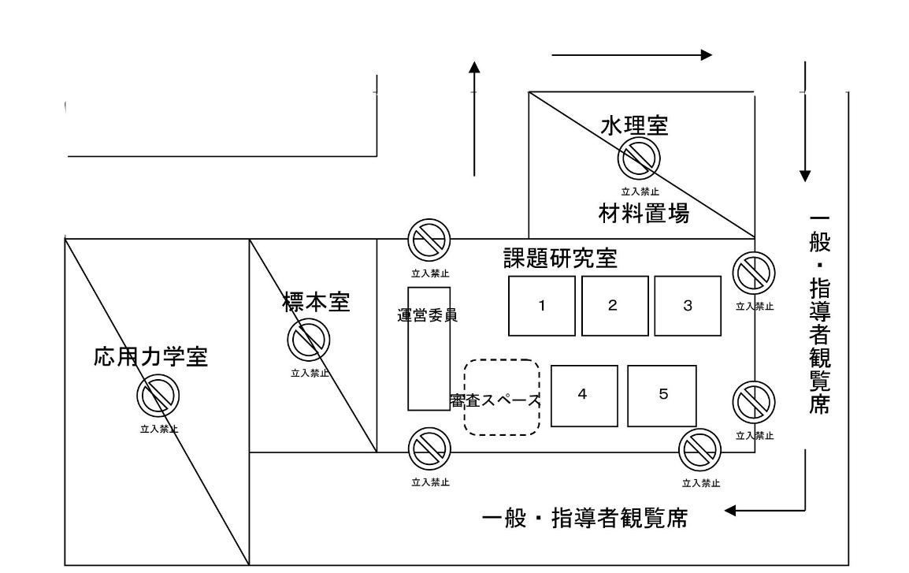
（3）写真撮影は、バルコニーから行って良いが、フラッシュ撮影は禁止とする。

２０ 図面
- 課題原寸図（三寸勾配）レイアウト
- 参考図

